广东创新科技职业学院

毕业设计

题目：小型图书管理系统的设计与实现

院系： 信息工程学院
专业： 计算机应用技术
班级： 18计应3班
姓名： 黄凯荣
学号： 1601050543
指导教师： 易小珊\刘闯
院系负责人：冯天亮

摘 要
在21世纪，是飞速发展的信息时代。在现在每个行业里都离不开信息处理，计算机在信息管理系统环境中的广泛应用越来越重要。计算机的最大好处在于利用它能够进行信息管理，使用计算机进行信息控制，不仅提高了工作效率，而且大大的提高了其安全性，以及对于复杂的信息管理，计算机能够充分发挥它的优越性，图书管理系统作为一种信息资源的集散地，图书和用户借阅资料繁多，包含很多的信息数据的管理，现今，有很多的大学图书馆已经陆续开始使用计算机进行信息管理，在高效率的时代，手工方式对图书资料和图书借阅情况由于资料繁多，手工处理的工作量大，整体管理效率低下，也不方便读者对图书资料的查系统的开发的总的设计目标是实现图书管理的系统化规范化。本文设计并实现了一套Web的图书管理借阅系统，运行模式基于PHP语言开发，并使用MySQL作为后台数据库系统，系统分为前后台2个部分，前台主要实现了一下几个功能：查询图书，预约图书和借阅图书等，后台主要以管理员方式登录实现以下几个功能：借还图书，用户信息修改，图书管理以及图片管理等。读者只需要通过浏览器访问本系统，就可以轻松实现图书查询，借阅等操作。同样，管理者使用本系统方便快捷的完成图书的信息数据管理工作等。

关键词：PHP；MYSQL；图书馆管理；网上借阅
目 录

第一章 绪论 1
1.1系统描述 1
1.2系统目的 1
第二章 图书管理系统可行性分析 2
2.1系统可行性分析 2
2.2技术可行性分析 2
2.3系统功能性分析 3
第三章 小型图书管理系统的分析与设计 4
3.1系统功能结构设计 5
3.2图书系统设计流程图 5
3.3图书系统设计开发环境 6
第四章 数据库的设计 7
4.1数据库的概念设计 7
4.2数据库物理结构设计 8
4.3图书系统部分数据库 9
第五章 系统主要功能的实现 10
5.1设计思想与实现 11
5.2功能模块的实现 13
5.3系统的实现 14
第六章 总结与展望 15
参考文献 16
致 谢 17

第一章 绪论

1.1系统描述
所谓PHP无非就是一门简单的计算机程序语言，入门级别不高，对新手很友好，而且PHP结合了多种计算机语言的特点转化结合为自己的特点，并且PHP实用性很高，主要使用于中小企业项目开发，不适用与大型项目，因为一般大型项目需要Java高级编程语言来当基底。
系统开发是利用PHP和MySQL的组合，PHP是种被广泛程序开发使用的开源脚本语言，可嵌套到HTML前端中，尤其是在Web开发中。这是一种服务器端HTML的脚本语言，是一种安全性非常高、便捷的、高效的动态的脚本语言，网上浏览图书已经是一种新的网络阅读方式。该系统在互联网上实现最基本的功能为信息发布、信息展示、到在线交易以及在线管理等，生活中常接触所具备的功能已经几乎都在互联网上均可实现。系统主要采用的前台开发工具为VisualStudio2008 和MySQL 2019 做为后台支持。做到操作便捷、界面友好、操作灵活、实用为出发点,设计采用模块化设计方法，实现了以下系统的基本功能: 日常操作：该功能实现图书的借阅、归还. 浏览者管理：实现了浏览者的添加、修改、查询等操作。
系统开发为管理系统的电子网站，可以让用户通过浏览器浏览网站图书资料库，注册成为会员并且挑选到自己满意的图书进行阅读。而网站的后台系统由管理人员维护网站图书信息以及会员信息等管理。

1.2系统目的
在21世纪，社会向着信息化社会发展前进，信息系统的作用也越加显著，在当今信息化时代下，人工式图书管理显得十分落后而且效率低下，人们对网络的需求越来越苛刻，当代的电子服务已经成为21世纪的一股潮流。图书系统是可以在任意操作系统上，它的便捷、高效将用信息化结合传统得方式，为读者提供更好得服务，代替人工图书管理效率低下，不能及时了解得各科类图书的类别和读者的需求，不能更好地适应当前的读者要求。该管理系统的使用为各大高校及其企业大大提高了系统的可操作与交互性，大大降低工作人员的负担，让管理简化、快捷的进行操作完成满足用户的需求。还有就是系统的稳定性，可维护性，可移植性。同时，实现操控每个用户系统权限，从而保证整个系统的安全性。
该图书系统应具有以下特点及要求：
- 软件功能：系统化把图书馆的图书信息以及全部用户（浏览者，管理员等）信息进行管理，重点放在将读者和图书信息的查询功能和后台管理。
- 软件性能：可以迅速有效地完成借阅、查询等的各项操作，录入数据合法性效验程序高，查询速度快。保证信息的正确和及时跟随更新，最重要的是降低用户信息访问的成本。
- 重点系统稳定、安全可靠、整个网站最大限度地保持易维护和易操作性。
- 界面设计简单友好，信息查询灵活、简便、快捷、准确。
- 展示书籍的详细信息，方便用户了解书籍信息，查看历史信息。
- 将用户信息输入的数据，进行严格检验尽可能做到避免认为造成的错误。

第二章 图书管理系统可行性分析

2.1系统可行性分析
信息时代的快速发展和网络的兴起，人们对网络的需求量也随着增长，图书馆信息量的日益增加，使用计算机系统来管理图书内容成为了一种趋势，由于社会里图书馆等藏书量大的地方，借书的人也在不断的增加，原来的人工工作方式明显地开始出现许多弊端的现象，比如：因办理时间的延误导致的问题和人力资源浪费等比较重点的问题，而且存在着信息被丢失、难以查询、备份出错以及书籍存在寿命等缺点。所以在信息时代的发展下，人工的工作效率以及经济负担下图书管理系统显的更有存在的意义，在这方面，它提现出来的效果会是减少学校图书馆的工作强度，相反的想而易见就是提高工作效率，并且最重要的是方便了用户的借阅归还，这样会让用户体验感上升，不仅延续了传统的借阅模式，而且对方便用户有了极大限度的提升。目标系统并不复杂，开发的周期来说它较短不仅节约大量人力，财力的效益，因此。实现一个以图书管理和用户服务功能集成起来的管理系统在现在的信息时代显得非常必要，节省资源是重点，提高管理人员工作的前提下，有效存储、查询信息的基本操作，最终提升服务用户效率。简便用户查询信息更快的得到想要的内容，所以图书管理系统的开发是可行的。
再来软件需求分析是软件开发期的第一个阶段，也是关系到软件开发成败的最关键因素。完整和准确规范化的软件需求是软件开发成功的关键。它的重要性在于让用户完全清楚对软件系统的确切要求，它的作用不是在确定系统是如何完成它的工作，而只是确定系统必须完成哪项工作。也就是对目标系统提出完整、具体的要求等。反反复复的调查和深究，了解清楚数据库的组织详细情况，了解清楚管理业务该有的流程等系统需求，这对于设计好完善的概念模型是至关重要的。好的管理系统在于我们管理员从繁重的工作中解脱而出，将工作变得轻松，这才会最重要的目的。而需求好坏的分析直接影响到系统设计的好坏。

2.2技术可行性分析
项目开发的首要阶段是确定好需求，首先也是最原始的需求是做一个Web网站开发，那么就得在市场或者网上调研有关网站开发的相关功能以及市场运用，还有哪些能让管理达到更全面等这些信息。最重要的是面对系统崩溃的情况下，项目又应该怎么去解决等一系列需求都得考虑以及去进行调研。从技术上讲，该系统主要采用B/S模式，包括前端应用程序的开发以及后台数据库的建立及维护两个方面。对于前端设计而言要做到的特点是具备功能完备、易操作等，能对建立数据的完整性，安全性良好的数据库。
系统采用PHP语言和MySQL作为数据库分别为前端和后端的开发工具。
PHP学习成本低，对新手是友好的，而且PHP存在的时间相对长，所以自身的积累是相对庞大的，所以功能性的代码也是有很大的积累。它是目前互联网相对流行的动态网页的制作技术，重在不复杂，系统开发十分完善，功能强大，它在独特的语法混合了C语言、结合HTML代码与HTML脚本嵌套、Java语言的特点，就可以快速的完成系统的应用程序并且快速建立对MYSQL的数据库的操控能力；不需要过多的编译、简单化编写，在服务器端可直接执行及运行，适用于比较多的中小企业。有着开放源代码，使用浏览器打开几乎可以得到PHP所有代码。PHP的跨平台性强，可以运行在UNIX、Linux、Windows、Mac、OS等流行的操作系统下，并且支持Apache，IIS等多种Web服务器。

2.3系统功能性分析
系统开发总体是实现各种信息的系统化、规范化和自动化的内容这几个步骤。
系统开发的总体基础完成是建立在系统功能性分析上。本设计中的图书管理信息系统需要完成的功能如下：
- 有关用户种类标准的定制、种类信息方面的录入，包括编号、种类、名称、借阅数量和借阅时间等。
- 用户的全部信息进行修改、查询和删除等。
- 用户基本信息的录入、查询、修改以及删除内容，包括编号、姓名和联系电话等。
- 书籍信息的录入、查询、修改以及删除内容，包括编号、名称、种类、出版社名称等。
- 借书信息的录入、查询、修改以及删除内容，包括编号、名称、种类和用户的姓名、编号、联系电话及借书日期等。
- 归还信息的录入、查询、修改以及删除内容，包括编号、名称、种类和用户的基本信息、借书日期及归还日期等。

第三章 小型图书管理系统的分析与设计

3.1系统功能结构设计

3.1图书管理系统功能结构
在这将网站分为前台和后台介绍，下面分别列出前后台的结构图。前台功能如下结构图3-1所示。
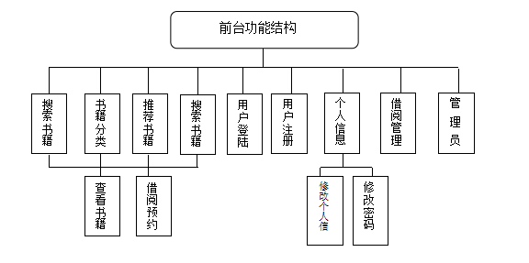

图3-1 前台功能结构
后台管理系统登陆地址为：http://localhost/961/biz/index.php，默认用户帐号是“admin”密码“admin”。登陆后即可进入后台管理界面进行操作，后台功能结构如图3-2所示。
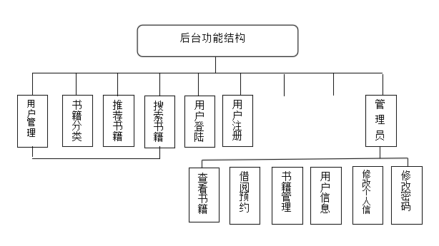
图3-2 后台功能结构

3.1 功能描述
图书管理系统的主要任务是实现读者对图书的查询，方便读者借阅，管理员对读者及图书的管理实现管理员的全部功能及权限管理。
- 登录
系统有着游客浏览、普通用户、管理员登录，用户和管理员进入图书管理系统浏览需要登陆，身份验证后才能进入相应的界面，系统功能运用随身份的不同而不同。
- 图书管理功能
主要对图书全部信息的添加、修改、查询、删除功能的实现以及对用户全部信息进行修改和查询读者的借阅功能。
- 读者管理功能
对用户的基本操作实现：添加、查询、信息的修改、以及删除功能同时归还管理和预约功能。
- 图书借阅界面
图书借阅的整个界面是让用户达成操作图书借阅归还的系列操作.用户在输入相关读者论文、范文及编号后单击查询按钮调出读者信息。图书名称及编号等输入,则查出对应的图书信息,当用户的可借书量信息为0 时,提示不能借阅,当图书的库存量为0 时，提示不能借阅，借阅和归还需要同时操作三个表,因为需要用事务来操作。

3.2图书系统设计流程图
方便用户的条件下了解网站的每项功能建设的模块联系，展示完整的借阅流程，下面列出系统流程图，如图3-3所示。
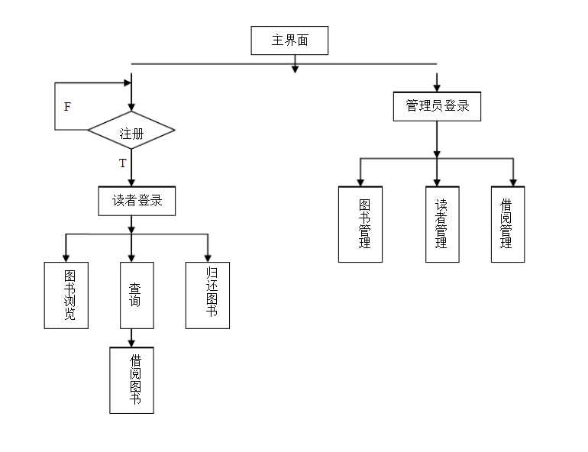
图3-3 系统设计流程图

3.3图书系统设计开发环境
开发这歌系统网站需要的软件开发环境如下：
1.服务器端需求
操作系统：推荐Win10，Linux/Mac。
PHP版本：推荐PHP7.0.10/Sublime Text3。
数据库：推荐MySQL5.7以上版本。
开发工具：PhpStorm10.0.1/xampp 3.2.2
框架：xampp/ThinkPHP3.2.3。
2.客户端需求
浏览器：推荐谷歌，IE8.0以上版本/火狐。
分辨率：推荐为1479*924。
3.网站目录结构
在编码之前，为了后面的编写代码以及整理文件，最好是先把系统的可能用到的文件夹先建立好好为系统整体有框架结构和有规范的存放文件。
将下载完成的xampp软件框架文件的htdocs目录里建立系统框架文件夹。建立好后，浏览器中访问入口文件时打开xampp软件中的Apache和mysql中的Admin，在浏览器中输入网址：http://localhost/961/index.php，图3-4本系统最终的目录结构。
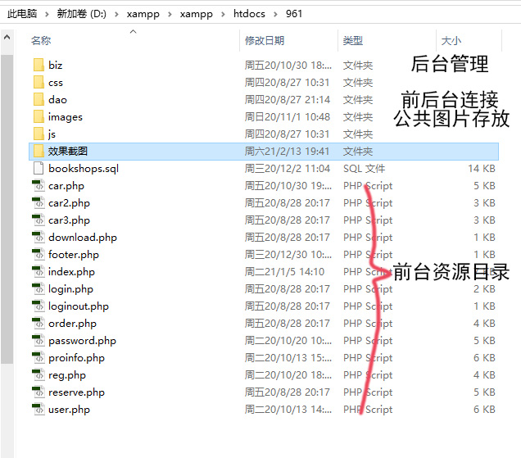
图3-4 本系统目录结构
第四章 数据库的设计

4.1数据库的概念设计
这个系统的基石是后台数据库，数据库的全部设计内容会影响到设计这整个系统，数据库中逻辑和物理结构做出相应的规划设计，让后面在进行编码测试时、维护运行阶段网站及前后端数据交接的储存做准备。
根据系统需求和目标，以及系统功能结构图，归纳出需要保存的数据信息，列出这个系统的实际E-R图，根据列出的图把数据表建立起来。
本网站的实体包括用户实体，书籍实体，借阅实体，书籍管理实体。MySQL是个关系数据管理性的系统，数据库将各个表的独立数据保存起来，而不是像大仓库存储方式一样将数据保存到库中，因为这会增加了速度，其特点在于占用体积相对小、速度更快、总体运用的成本较低，尤其是对于开放性源码这一个特点，很多中小型网站开发系统都会选择MySQL作为本网站的数据库，在这里使用E-R图描述图书管理系统的涉及到的实体以及他们之间的关系模型。如图4-1所示。
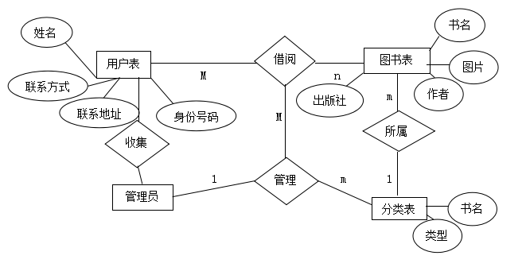

图4-1 管理员管理用户表图

4.2数据库物理结构设计
对数据库的概念规划设计出完整结构之后，把数据库概念规划结构转化成数据库系统需支持的数据库模型。根据上面的图，在软件xampp中自带MySQL创建5个表，如图4-2所示。图为创建表数据内容：tblcart、tblproducts、tblproducttype、tblreserve和tbluser。
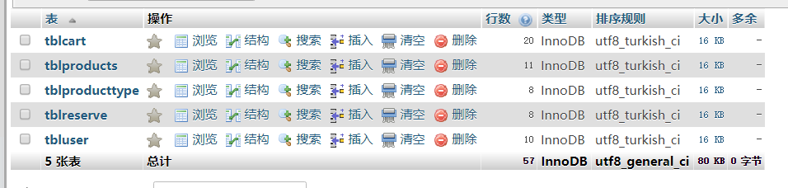
图4-2数据库结构图

表4-1 数据表及其功能
Tblproducts | 书籍信息管理表
Tblproducttype | 书籍分类表
Tblreserve | 借阅归还用户记录表
tbluser | 用户表

4.3图书系统部分数据库
根据数据库需求的分析，建立下列几个数据表：
书籍信息管理表(Tblproducts)主要对书籍的图片、价格、书籍的出版社、以及书籍的编号和书籍库存。
表4-2 书籍信息管理表
字段名 | 类型 | 约束条件 | 说明
productID | int（11） | 主键 | /
upUserID | int（11） | 非空 | /
image | varchar（50） | 非空 | /
productName | varchar（50） | 非空 | /
num | int（11） | 非空 | /
书籍分类表(Tblproducttype)对书籍的类型进行分类。
表4-3 书籍分类表
字段名 | 类型 | 约束条件 | 说明
typeID | Int(11) | 主键 | /
typeName | Varchar(50) | 非空 | /
借阅归还用户记录表(Tblreserve)书籍的借阅和归还以及书籍库存不多用户进行预约。
表4-4 用户归还管理表
字段名 | 类型 | 约束条件 | 说明
cartID | Int(11) | 非空 | /
userID | Int(11) | 非空 | /
productID | Int(11) | 非空 | /
c_date | Int(11) | 非空 | /

用户表（tbluser）主要保存用户资料如：名称、身份证信息和联系电话等
tbluser表如表4-5所示：
表4-5 用户表
字段名 | 类型 | 约束条件 | 说明
uID | Int(11) | 非空 | 主键
uName | Varchar(50) | 非空 | /
uPass | Varchar(50) | 非空 | /
uKind | Int(11) | 非空 | /
Address | Varchar(255) | 非空 | /
Caed_no | Varchar(255) | 非空 | /
tel | Varchar(100) | 非空 | /

第五章 系统主要功能的实现

5.1设计思想与实现
本次设计首先分析了课题和研究与研究现状，然后根据软件开发的流程顺序，对系统进行全面的分析可行性和需求方面等。整个作品主要围绕着想在现在信息化时代开发一个图书管理系统网站，让用户以及管理者能够更加的方便。主要现在的学校都是大规模的，藏书量极大，图书管理系统则非常适合学校这种地方使用，在减少人力的情况下，有规划的管理图书馆，整合资源。制作一个完善的管理系统体系网站，相信会对学校或者社会上的图书馆有所帮助。
图书馆管理用户的信息量较大，在对于数据保密和安全这一块要求相对高。在了解图书馆资料的庞大的情况下，为避免不是管理用户等级的人批量修改网站内的资料，系统已经计划采用严格的等级权限管理，管理用户丢失密码，必须尽快提供相关信息给后台终端的人员进行资料的修改。图书网站的完成是多个模块组成而来，为了让用户对该系统有初步的认识了解，页面内容如图5-1所示，页面向用户展示网站中书籍搜索模块、书籍导航、轮播广告、以及最新上架的书籍列表首页的画面布局，既需要突出重点，又不能模块太多显得杂乱无章，网站首页功能结构图如下图5-1所示：
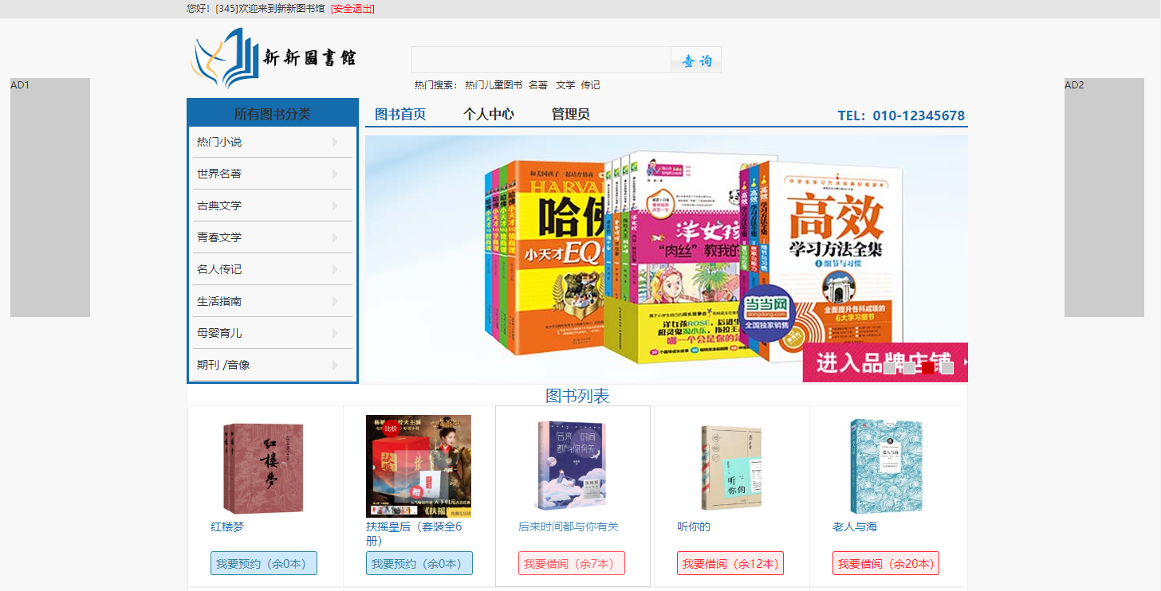
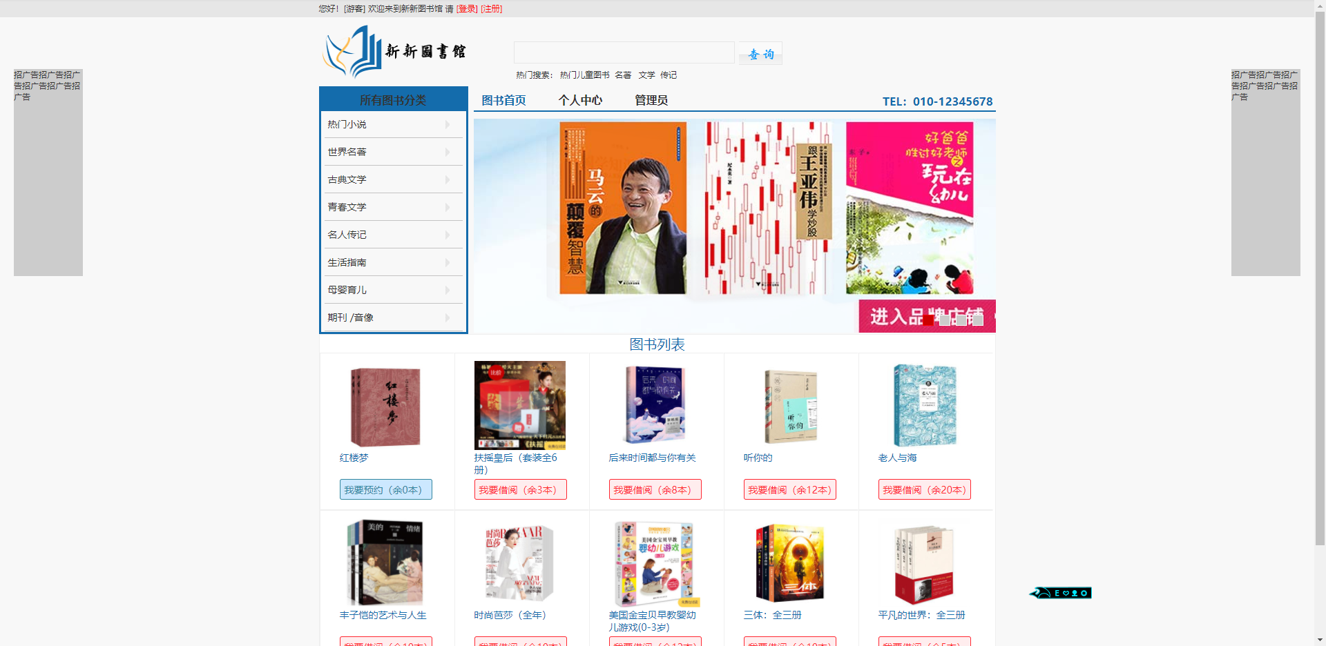

图5-1网站主页

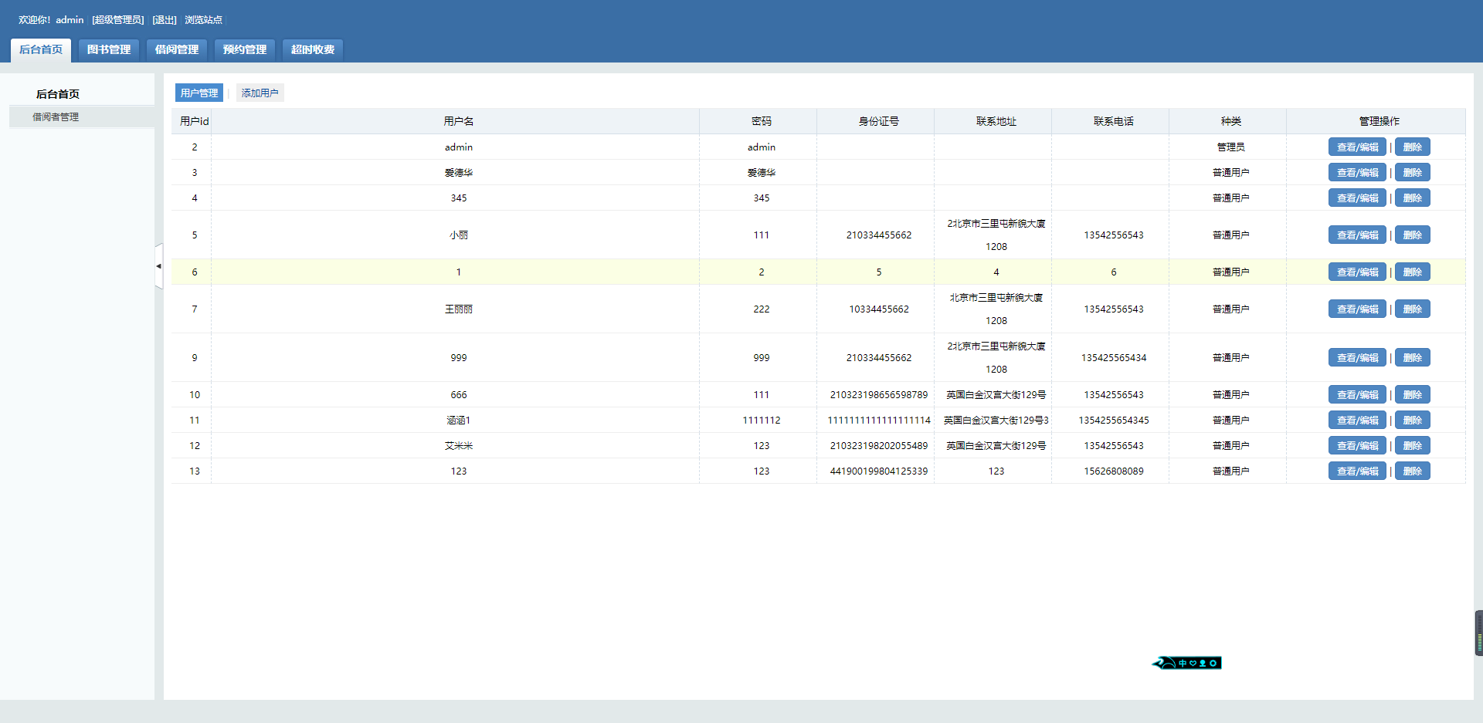
图5-2网站后台页面

图书管理系统是个功能全面小型的Web网站，考虑到本网站的安全性，我把这个图书管理系统应该实现的功能分为下面几大块：“登录模块”、“书籍管理模块”、“用户管理模块”和“日常工作管理模块”。日常操作的功能和用户管理功能是这个系统的重要核心部分。
本网站做了这个系统该有的划分权限的一项设计，在管理员级别的用户登录后才能对普通用户的权限进行管理修改设置。在这个章节把每个模块的实现进行介绍。下图给出系统不同用户具有不同的功能权限的设计结构分析图，如图5-3所示。

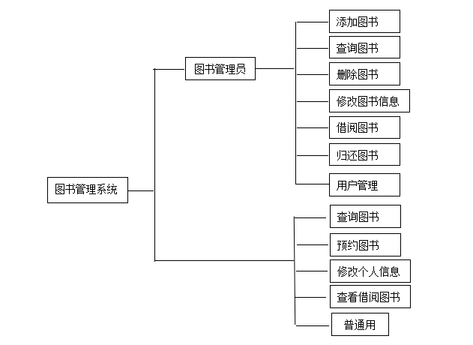
图5-3 系统功能分析图

5.2功能模块的实现
1.系统登录模块
登录系统是把不同的用户进行相对验证，用户有基本的两种普通用户和管理用户，在级别不一的用户登录系统时，系统会获取数据库中信息相应的拿出该用户所属权限，验证用户是属于哪种类型的身份后，主板模块为相对于的开放用户所该有的权限。
2.书籍管理模块
(1) 添加书籍：收录新的书籍，安排管理员把新书的所有信息资料存进系统，以实现管理相关的任何操作。在后台内记录新书的基本信息如：ID、名字、作者和出版社之类的基本信息，以便存储好每一本书籍资料。
(2) 删除书籍：当某些类型书籍价值不这么大，可读性已不高时，会被考虑到从图书馆中去除或者说某些书籍因为借阅的丢失，已不存在此系统中时，管理员可以通过查询到该书籍的信息，直接对其进行删除，避免用户借阅时查到信息而没显示书。
(3) 检阅书籍：图书的查询实现，结果是显示图书所有详细信息，权限不同查询权限也随之不同，通过查询这个方式填写书名、类别等单个条查询。
3.日常工作管理模块
(1) 借阅预定书籍：书籍的借阅需登录，每一本书籍的借阅会在数据库内产出一条借书记录，记录包含用户ID、用户注册姓名、书ID、书名称及借阅与归还的日期。同时该借阅书籍会添加到用户的借阅历史记录中，让用户知道自己借阅过书籍，起到一个提醒作用。若该书已借完时，用户可以通过预定该书籍，系统会根据用户ID若书籍已回图书馆，系统会通知用户从而保证该书为用户最早知道进行借阅。
(2) 修改用户个人信息：普通用户可以修改在网站内的个人信息，在密码修改的要求是输入两次原始和一次新的密码，让系统和数据库验证无误后进行相应的记录。
(3) 浏览借书历史记录：包括用户在查询自己的借阅历史记录或是图书管理者查询全部的中任意借阅历史记录。用户仅仅允许查询到属于个人所有的借阅情况，不能查看别人借阅情况，这样保证的用户查询自己信息同时保护其他用户的个人隐私，有哪些书，归还的截止日期。

5.3系统的实现
在这个系统中，肯定会用到数据库，连接上数据库的所属配置信息决定了前后端数据的交流，常用的系统配置方式是模块配置文件下添加配置的参数和应用中的文件。数据库的默认是root，密码为空。
搜索书籍是根据数据记录时经常用到的技术，而分合理将数据呈现给用户用到了分页技术，thimkphp框架有的分页技术是个强大之处，此处使用该分页来实现用户搜索书籍名称来显示给后台，后台在反馈回前端。
效果如下图5-4所示。
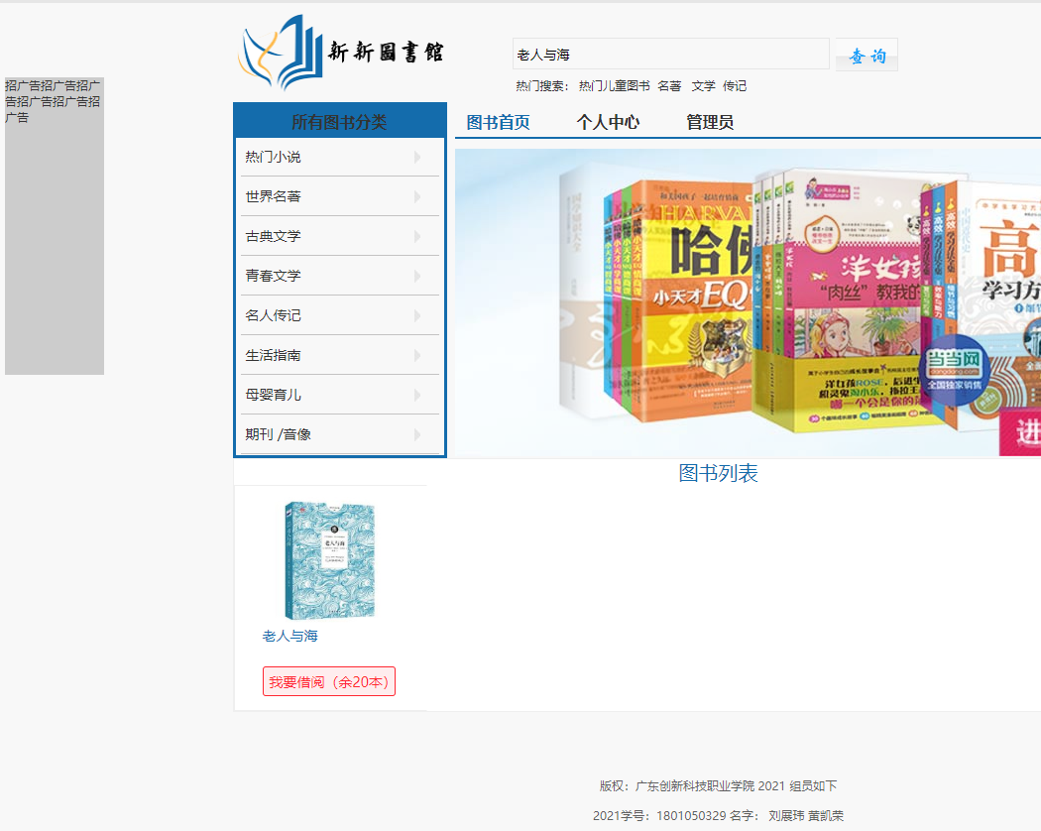
图5-4 效果图
首页的广告分为两个，一个是以轮播图的方式展现而另一个则是以弹窗的方式展现。轮播图的显示主要是利用JavaScript控制每一张图片的显示和隐藏。
而弹窗式的广告主要是出现在首页的左右两边，同样的道理弹窗式的根据JavaScript的控制上下浮动，它会跟着鼠标的滑动而滑动。
<!--利用js技术结合时间函数动态响应页面元素滚动事件实现悬浮广告的缓冲漂浮效果-->
两个两侧广告的效果图如图5-5所示。
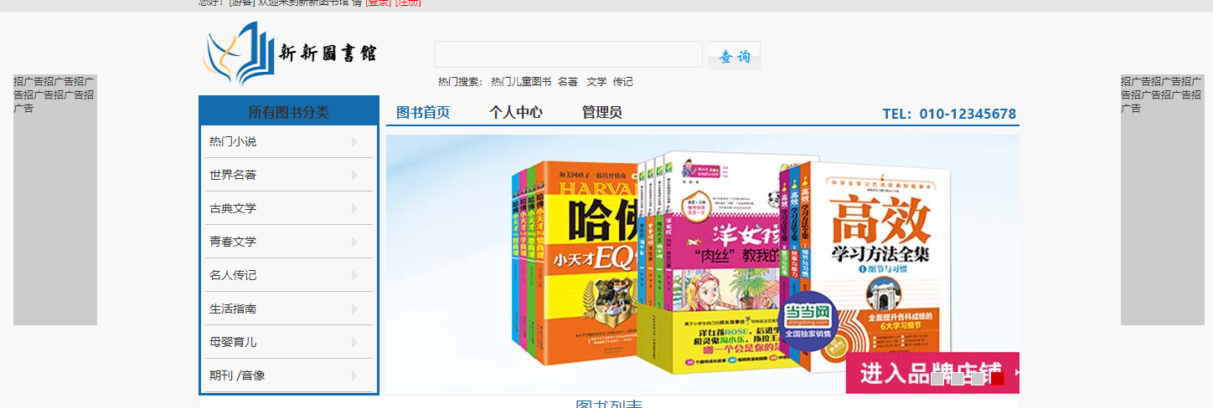

图5-5 两侧广告效果图
一般来说，系统开始是由游客进行简单浏览，想要系统的商品时就要注册信息，成为本系统的用户才可购买，在浏览者进入注册页面时，需要配合输入一些必要的个人信息（如用户名，密码等），单击注册按钮画面出现注册成功字样则成功升级为网站的普通用户了。要实现注册功能，创建表格，连接数据库存储注册用户相关数据。
具体效果演示如图5-6所示
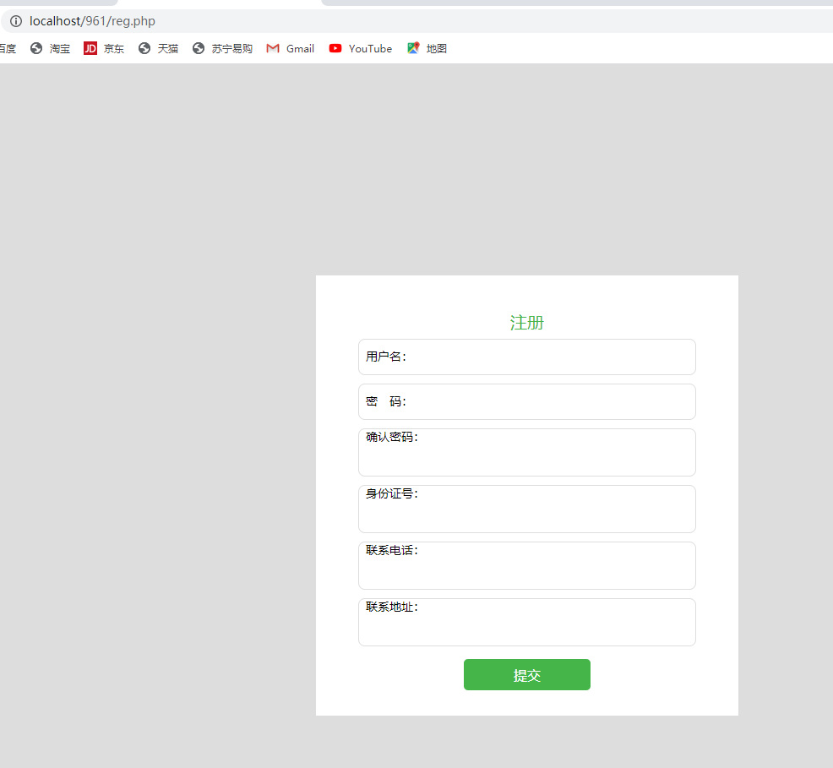
图5-6 注册效果图

第六章 总结与展望
系统功能齐全，操作方便，界面简洁，有着前后端结合，同时也实现了数据库的增删改查功能来连接前后端数据存储进数据库里，因为学习的还不够，能力还不足，在这个系统还存在挺多不尽人意的缺陷，如用户界面美观不足，出错BUG处理不够等多方面问题。这些都是要加强学习待进一步改善。毕业设计在这段时间的设计和开发，系统基本开发完毕，系统完成了借书、还书、查询图书、管理借书以及管理员账户设置的主要功能，基本功能也符合开发要求，能够完成书籍的管理。程序员没有最好，只有更好，程序没有十全十美，只有更完美；一个程序只有不断的测试和修改才能减少错误，才能提高质量，才能做的更好，要想做好一个程序，就要有严谨的思维，因为程序它从看不见，摸不着情况下，运行时一环扣一环，一环出错环环错，有可能导致难以预料的严重后果。
从整个系统的需要要求分析开始，到概念，逻辑设计，再就是剩下的系统实施和维护阶段，一步步走下来虽说很累，但每走一步都获益匪浅。认认真真走完每一步，直到完全实现了这个系统后，就有种破茧而出的感受。在这次实践中巩固提高自己对各方面的知识点，完整体验了一会系统设计的过程，学到更多的是设计分析的一种思想，一种踏实的能力。不过在这个管理系统设计过程中，也遇到了很多的问题，在自我学习、同学朋友帮助以及导师答疑过程中我体会到：
- 因为在大学课程里自己对PHP代码的学习并没有学习的很通透，所以还是在网上资料配合的情况下，完成这个项目。
- 制作流程、制作资料、素材等都是需要在网络上提取，因为自己也没有参加过真实的项目开发，很多项目流程大概如何计划都是不清楚的。
- 与组员商量，参考了之前张老师上课时候说的茶叶网站项目进行修改。
- 前台后台都有细碎的方面要继续加强学习。
参考文献
[1] 徐曾春.基于B/S的三层结构网络考试系统研制[J].北京：计算机与现代化，2015(1)，112~116
[2] 王珊.数据库系统概论（第四版）.北京:高等教育出版社，2006.12
[3] 冯天亮、骆金维.《MySQL数据库项目化教程》广东:电子工业出版社，2016.12
[4] 王珊.数据库系统概论（第四版）.北京:高等教育出版社，2006.12
[5] 阮云兰、钟诚、张磊.《PHP Web应用开发案例教程》，上海交通大学出版社，2017.2
[6] 张俊、庆浩、刘盈欣.《PHP项目实战开发》，吉林：吉林大学出版社，2016.7
[7] 张茜、梁娜、赵凤.《PHP网站开发技术》，北京：北京工业大学出版社，2018.21
[8] 张俊、乔宇峰、周欣.《PHP程序设计入门》，吉林：吉林电子出版社，2005.2
[9] 闻力欧.网页制作实用教程[T].北京：清华大学出版设，2009.10.
[10] 曹刘阳.编写高质量代码：Web前端开发修炼之道[M].北京：机械工业出版社，2010.
[11] 张幸芝，徐东东，贾菲.基于响应式Web设计的教务系统移动平台研究与建设[J].软件，2013（6）：5-7.

致 谢
2021年毕业，但2020年发生的事情太多了，注定了2020年不是平凡的一年举国欢庆的同时迎来一场没用硝烟的战争以及到年末我正式走出校门。
2020是个全面突破小康的一年但是也是艰辛的一年，一月份的新冠病毒爆发打的全国措手不及让人们处于惶恐之中，武汉的封锁到全体白衣天使的全面抢救，他们都不畏惧不恐慌的前往武汉，前往这个没有硝烟的战场与病毒并搏，正是因为有白衣天使们的舍弃小家为大家的精神，我们才有足够的勇气与病毒正面对抗！
有的时候我都搞不清自己到底喜欢些什么东西，真的很搞不明白大学这几年浑浑噩噩就结束了，这篇致谢写完画上句号就表示我的大学生涯立马结束。
回想起来，从刚进大学军训到现在快要毕业，最需要的应该还是坚持了吧，因为军训的那段时光日晒雨淋非常辛苦，每日的超强训练真的让身体感觉到疲惫不堪，但是在一日之计之晨最期待的就是班上的同学、朋友甚至可以说是战友，集合的时候说说笑笑，一起锻炼。大家都在这段时间内很自然的熟悉起来，大部分还是都来自广东的同学，彼此都不会有太多的地域文化差异，互相帮忙。很感谢这些陪伴三年的同学，在专业学习上帮助了我许多。
首先要谢谢的是刘闯老师，这篇论文全程指导都是在刘闯老师以及小组成员的指导下修订而完成的。所以在哲理，我想说感谢你们细心指导、教育和帮助，我打从心底里的感谢各位，在设计与论文编写这段时间里，我从老师的指导下不仅学到了许多，更多的是感受到他们在繁忙的工作中还能找到抽出时间回复我的疑问，帮我解答疑惑。在之后的工作里，老师的这般工作精神会是我学习的目标。
若没有导师的指导、没有同学们的帮助和支持、没有组员的合作。可能我的大学不会这么顺利的到这一步，即将完美的退场，退出这个学业的舞台，我的毕业设计也不会如期的完成。当开启最后章节致谢过程中，我突然陷入回想，想到自己的三年大学时光将逝去。来也匆匆去也匆匆，三年的时光仿佛一阵风，导师们的教导，刘闯老师的指导毕业设计，同学们的友情和帮助，使我自己未来的路更宽广。
在最后，感谢学校的栽培，感谢学校不放弃每位学生的精神，让我们努力完善自己的人生，感谢学校的每位老师，帮助过的又或者是还没收到过帮助的，因为你们的存在我们才会有现在的今天。谢谢！

